

Praha, 10. 3. 2014
TZ_ Zpěvačka Petra startuje jarní sezonu přípravami na nový singl
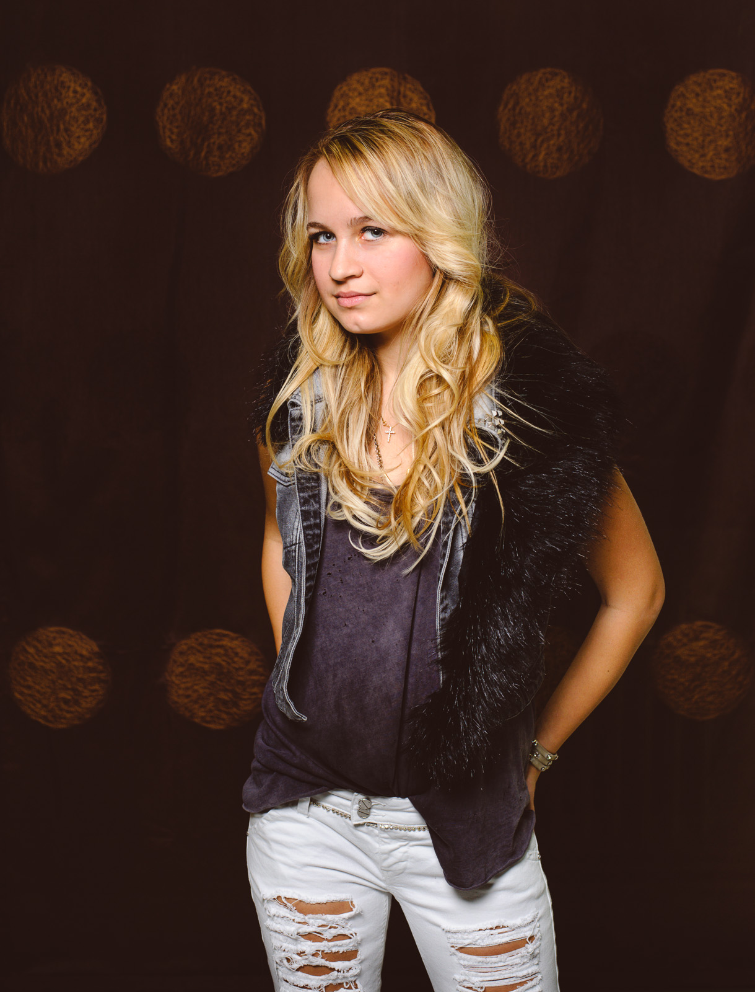

Petra se pustila do hudební kariéry tak trochu z hecu, po sázce se svým bratrem Karlem Abrahámem ml. Předmětem sázky bylo, že se Petra začne profesionálně věnovat zpěvu a ukáže, že je v něm dobrá. O co se sourozenci vsadili nevíme, ale to, že se Petra snaží a má k tomu ty nejlepší karty je jasné. První singl STAY z loňského podzimu slušně zabodoval na MTV i YouTube a připravil půdu pro další práci.
Petra to se svým vzestupem myslí vážně, a tak strávila několik dní v Praze a pracovala na sobě, aby podpořila svůj kariérní rozjezd. Během třech pracovních dnů se Petra sešla s celým týmem lidí, od stylistky Mili, přes choreografa Tomáše Böckela, kouče zpěvu Hanku Peckovou, fotografa Petra Klappera a hlavně se zavřela do studia, kde dala dohromady s producentem Borisem Carloffem nový singl. Ten ještě nebude k poslechu, ale z náslechů a Petřina komentáře se dá soudit, že se dílo povedlo.
„Borise jsem poznala před pár týdny, na první poslech jsem si říkala, že dělá úplně jinou muziku a nebyla si jistá jestli si budeme rozumět… Potom poslal demo singlu, text a já byla nadšená. Ve studiu pak vše zafungovalo a myslím, že můžu říct, že jsme si rozuměli,“ říká s úsměvem Petra
Nakonec se Petra přišla podívat i na zahajovací setkání nové sezony 2014 umělců z Championship Music, která se konala stylově v T.G.I. Friday´s na Smíchově.
Petra spadá pod toto vydavatelství od začátku roku a do „party“ umělců z Championship zapadla skvěle.
Na večeři se objevila kapela We On The Moon, známá např z rotace radia Evropa 2, Evelynne, kolegové kteří aktuálně obráží republiku s Mandrage, Jaro Smejkal, Adbe, část hip hop party MAAT, Boris Carloff a také se ukázala část kapely EzyWay. Tedy skupina umělců, která je stále více vidět a slyšet.
„Dost často se až divím jak moc máme katalog postavený na zpěvácích a kapelách s drtivou převahou chlapů. Je super, že Petra patří k nám a trochu to prostředí naruší svojí osobou a ženskostí vůbec. Baví mne její hlas, i když máme před sebou hodně práce a nemalé cíle, tak se spolu s kolegy těším,“ dodává Lukáš Rychtařík umělecký šéf Championship Music.
Aktuálně se můžeme těšit na lyric video již zmiňovaného singlu s názvem Dramedy a do konce března by se mělo spustit natáčení klipu. Kdo ho bude realizovat ještě není rozhodnuto, ale určitě se nenechá nic náhodě. Minulý klip na singl STAY se točil v Paříži a dopadl skvěle. Mimo to Petra natáčí další singly s producenty Bena Cristovao The Glowsticks a ti spolu s Borisem budou připravovat chystané EP, které vyjde v červnu letošního roku.
Singl Dramedy v audio verzi vyběhne do světa během několika následujících dnů. O Petře bude evidentně ještě hodně slyšet.
Petra
Nadějná tvář české pop-music pocházející z Brna. Studentka střední pedagogické školy, která svou kariéru vidí v roli zpěvačky. Odstartovala ji melancholickým singlem Stay, k nemuž vzniklo v Paříži i video.
www.petramusic.cz
https://www.facebook.com/pages/Petra-ofici%C3%A1ln%C3%AD-str%C3%A1nka/544851885594571

